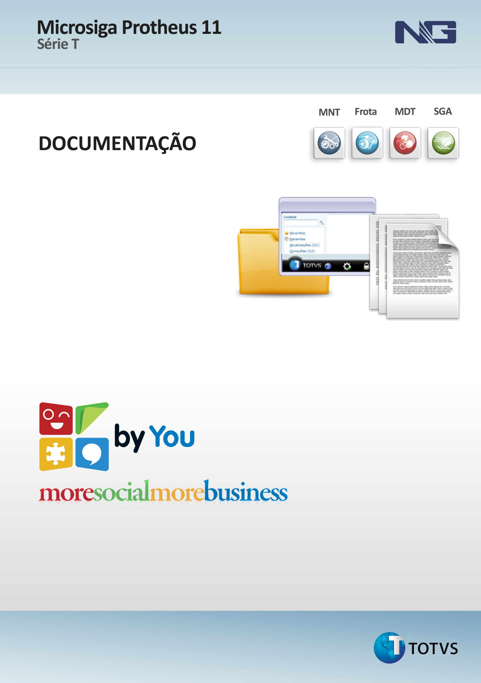

uMov.me Registro de Ocorrência
Projeto Roadmap 2013/2014

DOCUMENTAÇÃO TÉCNICA

SUMÁRIO

1. Objetivo 4
2. Programas 4
3. Tabelas 4
4. Configurações de ambiente 5
4.1 Updates 5
4.2 Parâmetros 5
4.3 Menu 5
4.4 Outras configurações 6
5. Descrição do processo 6
6. Observações gerais 6
7. FAQ – Frequented Asked Questions 6
8. Anexos 7

Especificação de Requisitos
Projeto: Roadmap 2013/2014 | SS: 018470 – uMov.me Registro de Ocorrência
Item: XX | Estratégia: Novas

Histórico de Revisão
Data | Versão | Descrição | Autor
 | 1 | Desenvolvimento da Documentação | André Felipe Joriatti

Objetivo

O objetivo deste documento é elaborar uma especificação acerca da configuração e implantação da integração de aplicação uMov.me elaborada para reporte de Registros de Ocorrências Ambientais via dispositivo móvel para o produto Protheus TOTVS no segmento Manufatura módulo Gestão Ambiental, essa especificação visa abordar apenas a configuração da ferramenta TWS (gerenciador de integrações desenvolvido pela TOTVS S.A.) de forma a permitir a comunicação entre a aplicação para dispositivos móveis com o ERP Protheus portanto a configuração do aplicativo no center.umov.me deve estar previamente realizada antes de iniciar os procedimentos propostos neste documento.

Programas

- SGAA151.PRW
- SGAA150.PRX
- NGUTIL04.PRX
- UPDSGA32.PRW

Tabelas

Não foram criadas novas tabelas para atender o escopo da especificação

Entre as principais tabelas envolvidas no processo estão:

- TB0 Ocorrências
- TB4 Destinos dos Resíduos
- TBJ Ocorrência do Processo

Essas três tabelas acima são alimentadas no processo de importação do reporte de Registro de Ocorrência, onde a TB0 vai receber as informações da Ocorrência bem como o código do Resíduo, a TB4 irá receber os Destinos e a TBJ irá armazenar a Localização informada para o Registro de Localização.

Configurações de ambiente

Updates

A utilização do processo de integração do módulo Gestão Ambiental com aplicação uMov.me exige a execução do update UPDSGA32 no ambiente.

Parâmetros
Não é necessário configuração de parâmetros para os processos.

Menu
Nenhuma configuração de menu se faz necessária para atender a especificação.

Outras configurações
Nenhuma configuração adicional se faz necessária para atender a especificação.

Descrição do processo

uMov.me

A tecnologia uMov.me trata-se de uma plataforma de desenvolvimento de aplicativos móveis de forma gráfica a partir de templates de processos a serem configurados e customizados conforme a demanda que a regra de negócio sugere, foi desenvolvida pela empresa Trevizan Tecnologia, a ideia foi adquirida pela TOTVS S.A. que detém determinada percentagem sobre a empresa e trabalhando em parceria com a mesma criou projetos para desenvolver aplicações de mobilidade que venham sanar a necessidade de clientes TOTVS nos mais distintos segmentos de negócios.

A tecnologia uMov.me se divide em 2 ferramentas fundamentais:

- Center: sistema web para criação e configuração de aplicativos uMov.me. Para acessar o center deve se usar o link center.umov.me e informar no nome de usuário o nome do usuário administrador de aplicações seguido de ponto mais o nome do ambiente, conforme exemplo: usuário.ambiente e no campo de senha apenas informar a senha do usuário;
- Aplicação: trata-se do executável do aplicativo que deve ser baixado conforme a plataforma em uso por meio do link get.umov.me para acessar a aplicação configurada por meio do center, deve se usar a seguinte forma de login: no campo de login digitar usuário seguido de ponto mais o nome do ambiente como usuário.ambiente, no campo de senha apenas digitar a senha do usuário.
P.S.: toda a documentação a respeito da tecnologia uMov.me pode ser consultada no link kb.umov.me
TWS

A ferramenta TWS trata-se de uma aplicação criada pela TOTVS S.A. para gerenciar integrações entre seus produtos, o mesmo está sendo usado no processo de integração do Protheus com os aplicativos desenvolvidos sobre o conceito uMov.me, neste documento será apresentado apenas o processo básico de configuração do TWS para lidar com integrações uMov.me.

Configuração da integração de aplicativos uMov.me com Protheus para solução de Registro de Ocorrências do produto Protheus:

Passos básicos:

- Configuração da aplicação no Center uMov.me, ajustando o modelo de exportação de execução da Atividade de Registro de Ocorrência e demais modelos de importação;
- Direcionar-se para a ferramenta TWS para cadastrar o aplicativo informando o ambiente ao qual o mesmo deve se conectar no Protheus;
- Realizar a carga inicial de Itens (Resíduos, Destinos e Localizações) e Itens nas Seções (Resíduos, Destinos e Localizações nas seções da Atividade de Registro de Ocorrência) para que todos os Resíduos, Destinos e Localizações do ambiente sejam enviados ao aplicativo estando disponíveis para abertura de Registro de Ocorrência.

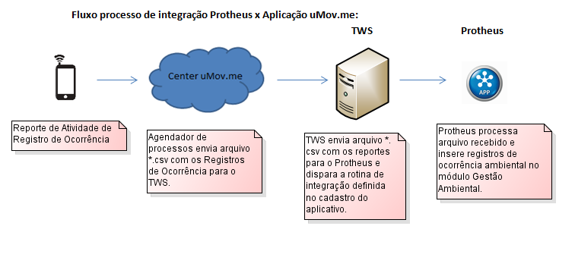

  - Configuração do TWS para integração com aplicativo:

*a aplicação deve ter sido previamente configurada no Center uMov.me, para configuração da aplicação consultar o documento anexo a especificação: “Documentação Técnica - uMov.me.docx”.

- Direcionar-se para a ferramenta TWS no menu em ‘Configuração Inicial’

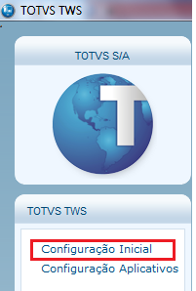

Será direcionado para a tela de configuração dos DbAccess em que o TWS terá acesso, informar como produto Protheus, no campo de ‘Url do WS’ informar conforme o exemplo: http://endereço_servidor:porta/TWSSERVICE.apw, para o campo Url do EAI informar conforme o exemplo: http://endereço_servidor:porta/EAISERVICE.apw. Para a listagem de DbAccess onde o TWS deverá se conectar, informar para cada um:

- Host: endereço do DbAccess;
- Porta: porta do DbAccess;
- Banco de Dados: informar o tipo de Banco de dados que estará sendo acessado;
- Alias: informar o nome da conexão ODBC de acesso do DbAccess.

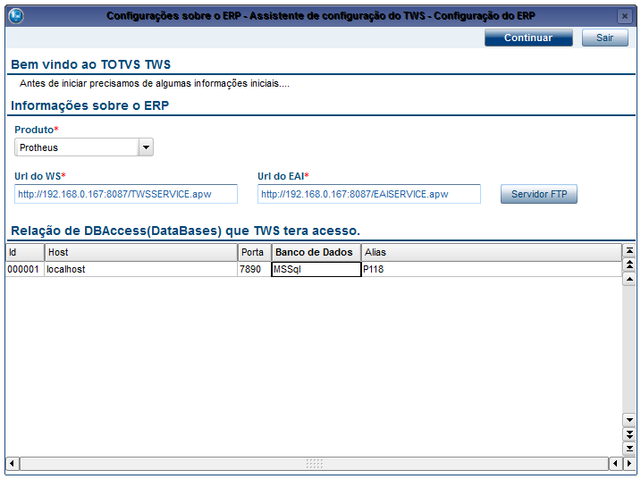

Após informar os dados, confirmar a tela e direcionar-se para o menu em ‘Configuração Aplicativos’:

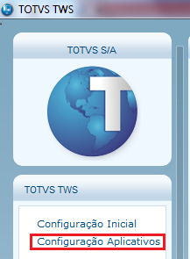

Em Configuração Aplicativos, selecionar a opção ‘Incluir’ do menu da rotina, e incluir um novo aplicativo, informando no campo ‘Tenante’ o nome do ambiente do aplicativo previamente criado no center.umov.me para o campo usuário FTP, informar o usuário administrador do aplicativo seguido de ponto mais o nome do ambiente (usuário.ambiente) no campo senha FTP informar a senha deste mesmo usuário, informar ainda como Rotina de Execução ‘SGAA151’.
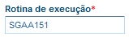
Após informar todos os dados, usar o botão ‘Recuperar Token’ e informar usuário e senha do aplicativo conforme solicitado para que o TWS recupere o token do aplicativo uMov.me para integração com o Produto.
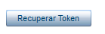
Após concluir o cadastro do aplicativo, direcionar-se para a opção ‘Estrutura’ disponível no menu da rotina de Configuração Aplicativos em Ações relacionadas:

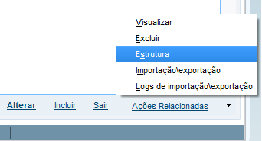

Verificar que a tela de Estrutura trouxe os Layouts (modelos de exportação) que foram previamente cadastrados no center.umov.me:

- Item
- Itens nas Seções

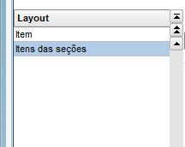

Configuração da exportação de Item – Resíduos, Localizações e Destinos

Clicar sobre a linha do ‘Item’ no grid de Layout e direcionar-se para a sessão de Data Sets informar o nome no campo ‘Data Set’ com sendo ‘ITENS’, informar como ‘Tipo do Data Set’ o tipo ‘Query’, para o campo DBAccess informar a conexão DbAccess anteriormente configurada, para o campo ‘Evento’ deixar a opção ‘Todos’ após isso clicar sobre o botão na grid de Data Sets:
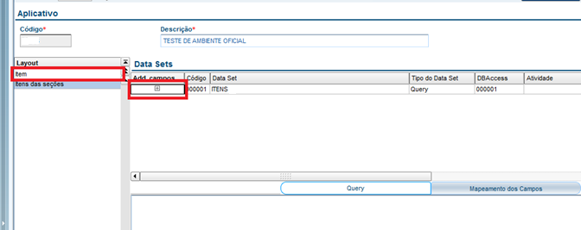

Quando clicar no botão o TWS irá buscar as configurações do modelo de exportação de Item no servidor do aplicativo anteriormente cadastrado e tornará disponíveis os campos do mesmo na aba ‘Mapeamento dos Campos’ conforme abaixo:

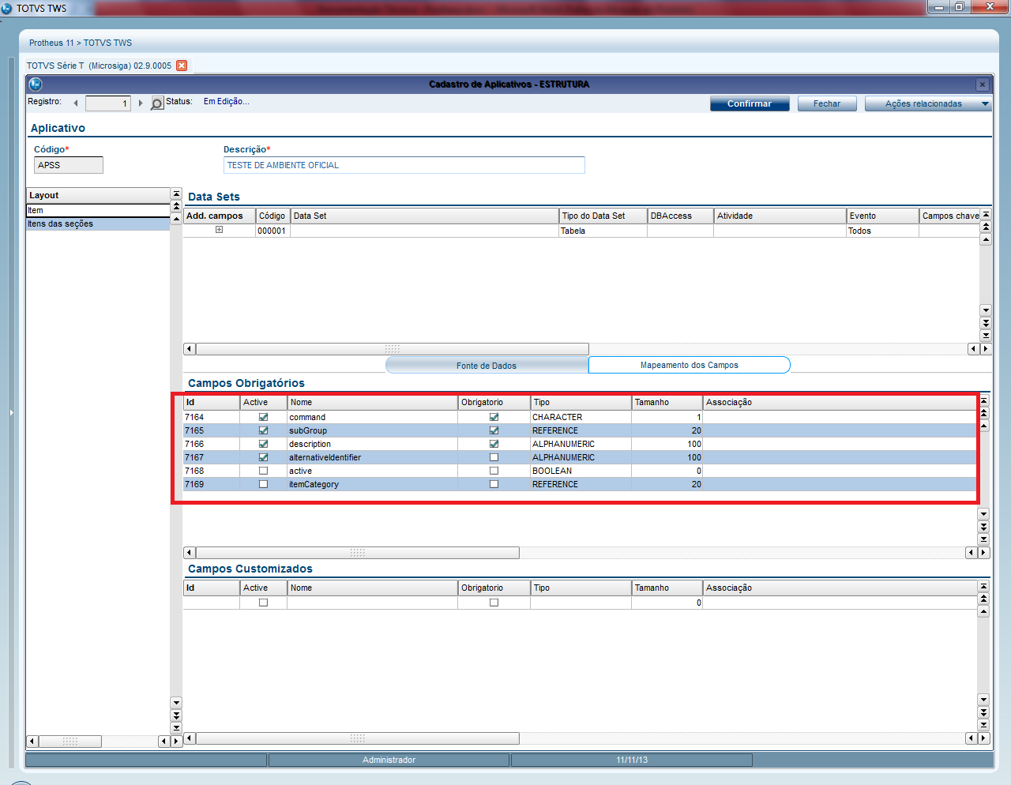

Direcionar-se para a aba ‘Fonte de Dados’ e informar a consulta SQL conforme abaixo e clicar no botão ‘Gerar Estrutura’:

SELECT '1' AS CATEGORIA,
TAX_CODRES AS CODITEM,
'' AS NOMEITEM
FROM TAXT10 TAX /*Tabela conforme Empresa em uso */
WHERE TAX.TAX_FILIAL = 'D MG' /* Código da Filial conforme compartilhamento em uso para a tabela*/
AND TAX.D_E_L_E_T_ != '*'
UNION
SELECT '2' AS CATEGORIA,
TB2_CODDES AS CODITEM,
TB2_DESLOC AS NOMEITEM
FROM TB2T10 TB2 /*Tabela conforme Empresa em uso */
WHERE TB2.TB2_FILIAL = 'D MG' /* Código da Filial conforme compartilhamento em uso para a tabela*/
AND TB2.D_E_L_E_T_!= '*'
AND TB2_TIPO = '1'
UNION
SELECT '3' AS CATEGORIA,
TAF_CODEST+TAF_CODNIV AS CODITEM,
TAF_NOMNIV AS NOMEITEM
FROM TAFT10 TAF /*Tabela conforme Empresa em uso */
WHERE TAF.TAF_FILIAL = 'D MG 01' /* Código da Filial conforme compartilhamento em uso para a tabela*/
AND TAF.D_E_L_E_T_!= '*'
AND TAF.TAF_MODSGA = 'X'
ORDER BY CODITEM

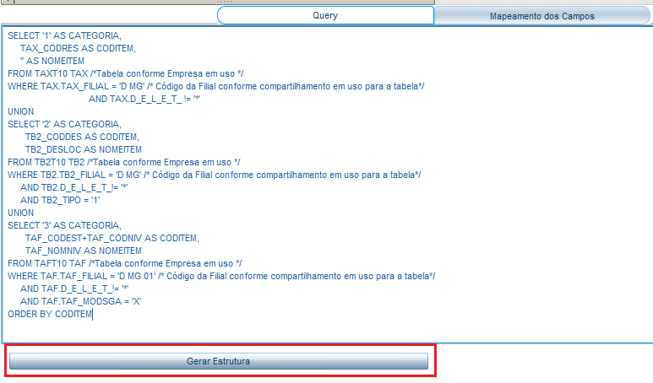

Direcionar-se para a aba ‘Mapeamento dos Campos’ e preencher a grid conforme a imagem abaixo:

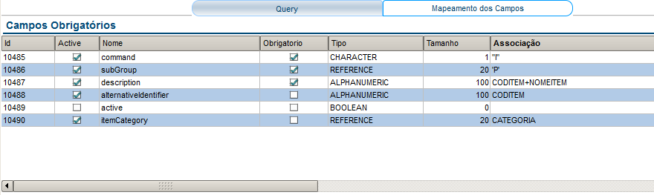

Após preencher a grid direcionar-se para a sessão de Layout novamente e clicar sobre a opção Itens das seções:
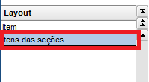

Preencher o Data Set de Itens nas seções, informar como nome (campo ‘Data Set’) ‘ITENS NAS SEÇÕES’, informar como ‘Tipo do Data Set’ o tipo ‘Query’, para o campo ‘DbAccess’ informar a conexão DbAccess anteriormente configurada, para o campo ‘Evento’ deixar a opção ‘Todos’ após isso clicar sobre o botão da linha do Data Set:

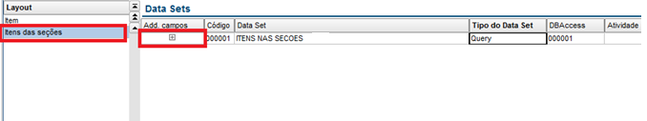

Quando clicar no botão o TWS irá buscar as configurações do modelo de exportação de Item no servidor do aplicativo anteriormente cadastrado e tornará disponíveis os campos do mesmo na aba ‘Mapeamento dos Campos’.
Após isso direcionar-se para a aba ‘Query’ e informar a consulta SQL conforme imagem abaixo e clicar no botão ‘Gerar Estrutura’:

SELECT 'InformacoesOcorrencia' AS SECAO,
TAX_CODRES AS CODITEM
FROM TAXT10 TAX /*Tabela conforme Empresa em uso */
WHERE TAX.TAX_FILIAL = 'D MG' /* Código da Filial conforme compartilhamento em uso para a tabela*/
AND TAX.D_E_L_E_T_ != '*'
UNION
SELECT 'Destinos' AS SECAO,
TB2_CODDES AS CODITEM
FROM TB2T10 TB2 /*Tabela conforme Empresa em uso */
WHERE TB2.TB2_FILIAL = 'D MG' /* Código da Filial conforme compartilhamento em uso para a tabela*/
AND TB2.D_E_L_E_T_!= '*'
AND TB2_TIPO = '1'
UNION
SELECT 'Localizacao' AS SECAO,
TAF_CODEST+TAF_CODNIV AS CODITEM
FROM TAFT10 TAF /*Tabela conforme Empresa em uso */
WHERE TAF.TAF_FILIAL = 'D MG 01' /* Código da Filial conforme compartilhamento em uso para a tabela*/
AND TAF.D_E_L_E_T_!= '*'
AND TAF.TAF_MODSGA = 'X'
ORDER BY CODITEM
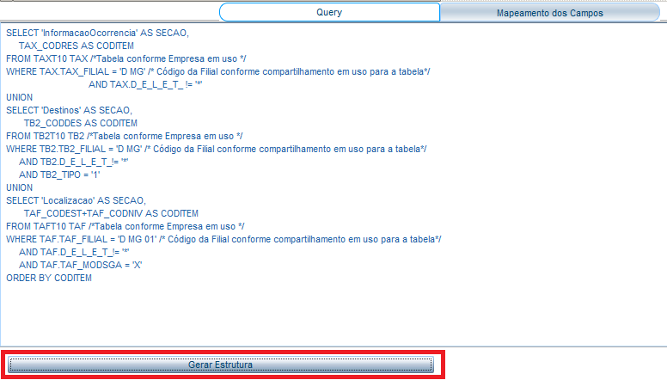

Após isso direcionar-se para a aba ‘Mapeamento dos campos’ e preencher a grid de mapeamento de campos conforme imagem abaixo:

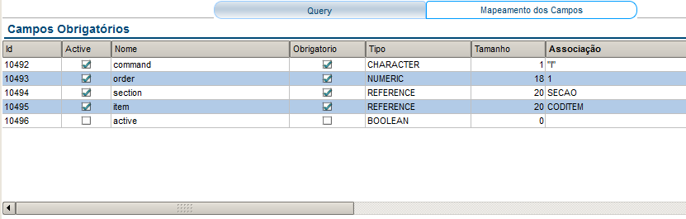

Ao término do preenchimento da grid de Mapeamento de Campos do Layout de Itens nas Seções, concluir a tela de informações da Estrutura e direcionar-se para a opção ‘Importação/Exportação’ disponível no menu em Ações Relacionadas.

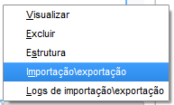

Na tela de configuração de Importação/Exportação, informar a configuração de Importação para os dois Layouts anteriormente cadastrados:

- Item
- Itens nas Seções

As configurações de Importação/Exportação servem para determinar a frequência de sincronização destes cadastros do Protheus para com o servidor do aplicativo, sendo assim, é nessa rotina que o usuário deve informar a periodicidade com que o ERP envia o cadastro de Item (Resíduos, Localizações e Destinos) e Item na Seção (Resíduos, Localizações e Destinos nas seções, para que os itens enviados estejam disponíveis para Registro de Ocorrência) para a aplicação.

Para determinar a recorrência das importações de arquivos do uMov.me para o Protheus, utilizar o botão ‘Recorrência’ :

Para definir a recorrência de exportação de ‘Item’, deve se posicionar o cursor sobre o mesmo no browse de layouts e utilizar o botão ‘Recorrência’ para realizar o agendamento de exportação:

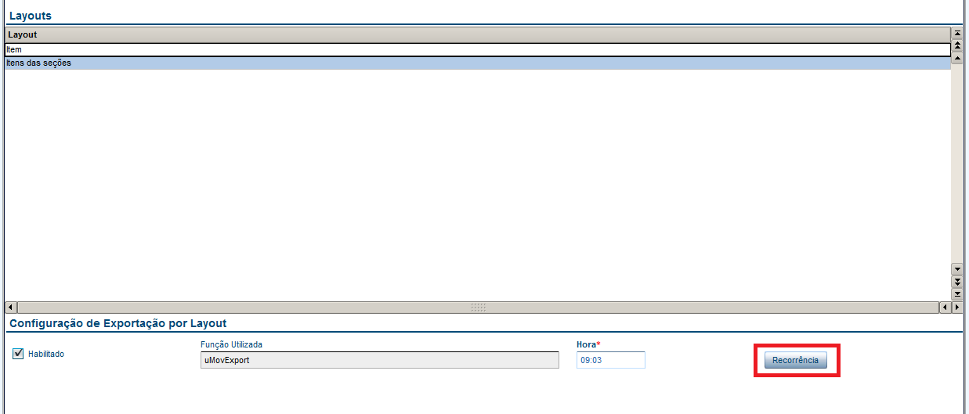
P.S.: repetir o mesmo processo para determinar a exportação de ‘Itens nas Seções’.

Realizar exportação manual para a carga inicial dos Bens e Localizações para o aplicativo, posicionar o cursor sobre o layout de ‘Item’ e utilizar a opção ‘Exportação Manual’ disponível no botão de ‘Ações Relacionadas’ da tela do cadastro e repetir esse mesmo processo para o layout de ‘Itens das seções’:

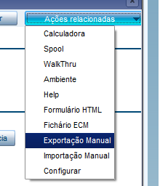

5.2 Demonstração de uso do aplicativo:

Na tela inicial do aplicativo, informar dados conforme abaixo e selecionar o botão ‘OK’:

Campo ‘Login’: usuário.ambiente
Campo ‘Senha’: senha

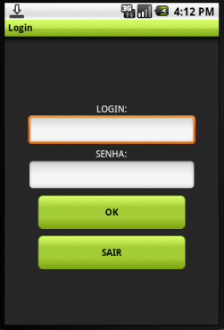

Selecionar o botão ‘Reg. de Resíduos’:

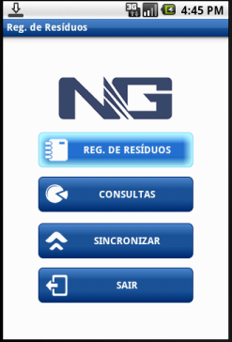

Será direcionado para a próxima de tela de Registro de Ocorrências Ambientais, selecionar a opção ‘Registro de Ocorrência’:

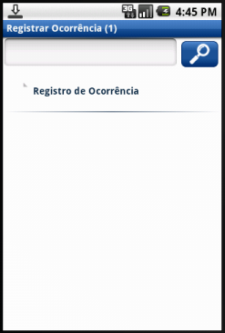

Será direcionado para a tela com as seções da Atividade de Registro de Ocorrência, selecionar primeiramente a opção ‘Informações Ocorrência’:

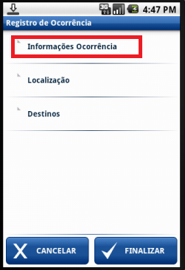

Será apresentada a listagem de Resíduos para Registro de Ocorrência, selecionar o resíduo e preencher as informações da Ocorrência e confirmar a tela:

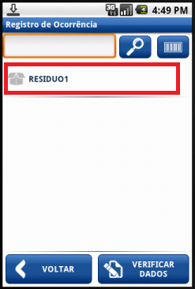

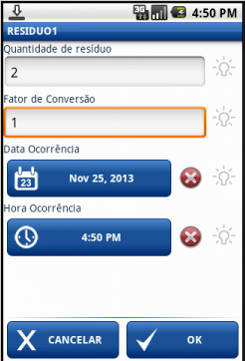

Após confirmar a tela, direcionar-se novamente para a tela com as Seções da Atividade de Registro de Ocorrência, selecionar a opção ‘Localização’, será apresentada a listagem de ‘Localizações’ disponíveis, selecionar uma localização*1 e confirmar a tela após selecioná-la*2:

1.
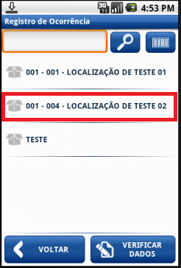

2.
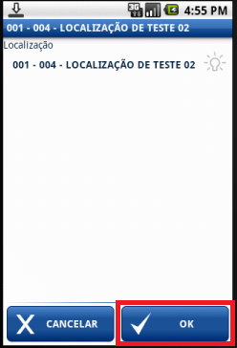

Direcionar-se novamente para a tela de Seções da Atividade de Registro de Ocorrências, selecionar a Seção ‘Destinos’ e na listagem de Destinos, selecionar um Destino:

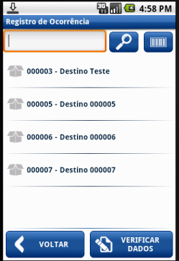

Após selecionar o Destino, informar a quantidade do Resíduo que será direcionada para o mesmo:

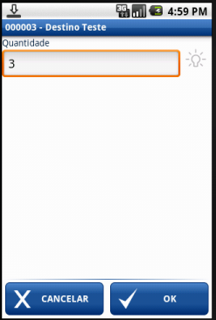

P.S.: a soma das quantidades enviadas para todos os Destinos informados deve ser igual a Quantidade informada na Seção ‘Informações da Ocorrência’.

Após informar o Destino, direcionar-se novamente para a tela de Seções da Atividade e Finalizar o Registro de Ocorrência:

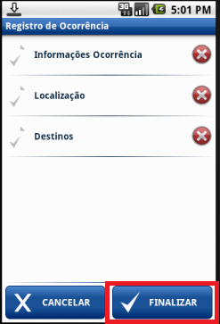

Será apresentada pergunta para Finalizar, selecionar a opção ‘Sim’:

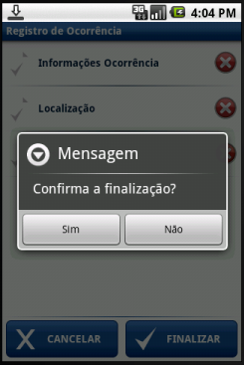

Confirmar o Sincronismo:
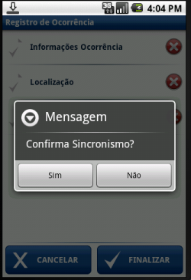

Os Registros de Ocorrência serão importados para o ambiente no Protheus conforme a periodicidade de importações definida no TWS.

Observações gerais

FAQ – Frequented Asked Questions

Anexos

